ĐỀ
Phần 1. Trắc nghiệm Nhiều lựa chọn
Câu 1: HH1.1 - Biết – Khái niệm về cân bằng hóa học
Mối quan hệ giữa tốc độ phản ứng thuận v_{t} và tốc độ phản ứng nghịch v_{n} ở trạng thái cân bằng được biểu diễn như thế nào?
A. v_{t} = 2v_{n}. B. v_{t} = v_{n} ≠ 0 C. v_{t} = 0,5v_{n}. D. v_{t} = v_{n} = 0.
Câu 2: HH1.3 - Biết – Khái niệm về cân bằng hóa học
Cho phản ứng sau: 2C(s) + O₂(g) ⇌ 2CO(g). Biểu thức hằng số cân bằng K_{C} của phản ứng là
A. K_{C} = B. K_{C} = C. K_{C} = D. K_{C} =
Câu 3: HH1.1 - Biết – Cân bằng trong dung dịch nước
Chất nào sau đây là chất điện li ?
A. Ethanol. B. Saccharose. C. Acid sulfuric. D. Glucose.
Câu 4: HH1.3 - Biết – Cân bằng trong dung dịch nước
Khi chuẩn độ, người ta thêm từ từ dung dịch đựng trong (1) … vào dung dịch đựng trong bình tam giác. Dụng cụ cần điền vào (1) là
A. bình định mức. B. burette. C. pipette. D. ống đong.
Câu 5: (HH.1.1) –Biết- Trạng thái tự nhiên nitrogen
Khí nào phổ biến nhất trong khí quyển Trái Đất?
A. Oxygen. B. Nitrogen. C. Ozone. D. Argon.
Câu 6: (HH.1.1) –Biết- Lí tính NH₃.
Trong các phát biểu, phát biểu nào không đúng?
A. Ở điều kiện thường, NH₃ là chất khí không màu.
B. Khí NH₃ nặng hơn không khí.
C. Khí NH₃ dễ hóa lỏng, tan nhiều trong nước.
D. Phân tử NH₃ chứa các liên kết cộng hóa trị phân cực.
Câu 7: (HH.1.1) –Biết- HNO₃
Số oxi hóa của nitrogen trong HNO₃ là
A. -3. B. 5+. C. +5. D. +3.
Câu 8: (HH.1.1) –Biết- Hợp chất của sulfur
Trong các nhà máy người ta có thể dùng chất nào sau đây để hấp thụ khí thải có SO₂?
A. nước cất.
B. dung dịch nước vôi trong.
C. dung dịch sodium chloride.
D. benzene hoặc ethanol.
Câu 9. (HH.1.1) –Biết- Hợp chất của sulfur
Dung dịch sulfuric acid đặc khác dung dịch sulfuric acid loãng ở tính
A. base mạnh.
B. oxi hóa mạnh.
C. acid mạnh.
D. khử mạnh.
Câu 10: HH1.1 - Biết: Khái niệm HCHC
Chất nào sau đây thuộc loại hợp chất hữu cơ?
A. CO₂ B. CH₄ C. CO D. K₂CO₃
Câu 11: HH1.1 - Biết:
Để tách các chất lỏng ra khỏi hỗn hợp các chất có nhiệt độ sôi khác nhau, nhằm thu được chất lỏng tinh khiết hơn là phương pháp nào sau đây?
A. Phương pháp chưng cất. B. Phương pháp chiết
C. Phương pháp kết tinh. D. Sắc kí cột.
Câu 12: HH1.2 - Biết: Xác đinh phân tử khối
Phổ khối lượng của hợp chất hữu cơ X thu được như hình vẽ:
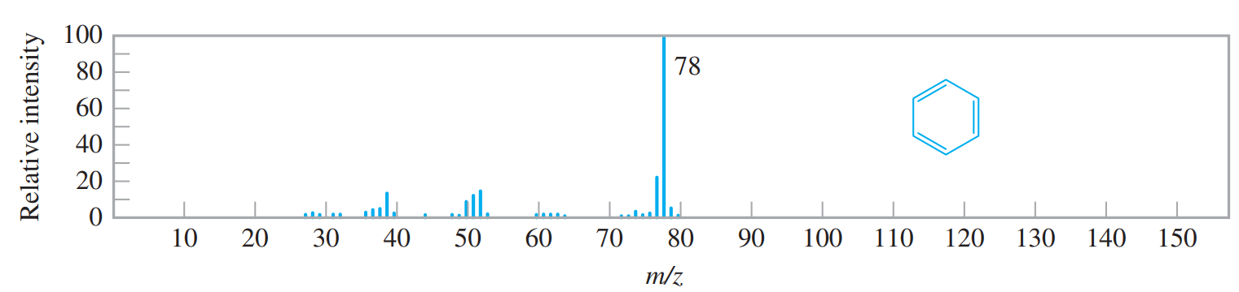Phân tử khối của hợp chất hữu cơ X là
A. 80. B. 78. C. 76. D. 50.

PHAN 2: ĐUNG SAI
Câu 1: Acetic acid là một thành phần chính của giấm ăn và thường được dùng trong nấu ăn và bảo quản thực phẩm. Khi tan trong nước, acetic acid (CH₃COOH 0,1M) phân ly theo phương trình:
CH₃COOH + H₂O ⇌ CH₃COO ̄ + H₃O⁺
Hãy cho biết các nhận định sau là đúng hay sai.
a. HH2.1 - Hằng số cân bằng của phản ứng thuận nghịch
Nếu lúc cân bằng [H₃O⁺] = 10⁻³M thì phản ứng có K_{C} = 10⁻⁵.
b. HH2.2 - Các yếu tố ảnh hưởng đến chuyển dịch cân bằng
Khi cho thêm 2 ml dung dịch NaOH vào thì cân bằng trên dịch chuyển theo chiều nghịch.
c. HH2.3 - Xác định acid-base theo thuyết Bronsted-Lowry
CH₃COOH là chất cho proton theo thuyết Bronsted-Lowry.
d. HH2.4 – Chuẩn độ
Giả sử dung dịch CH₃COOH ở trên chưa biết nồng độ, người ta đem 20ml dung dịch CH₃COOH đem chuẩn độ bằng 10ml dung dịch NaOH 0,1M thì nồng độ của CH₃COOH này là 0,05M.
Câu 2: Chương 3: Đại cương về hóa học hữu cơ:
Hợp chất X có công thức phân tử C₃H₆O₂. Phổ IR hợp chất hữu cơ X như hình dưới đây:
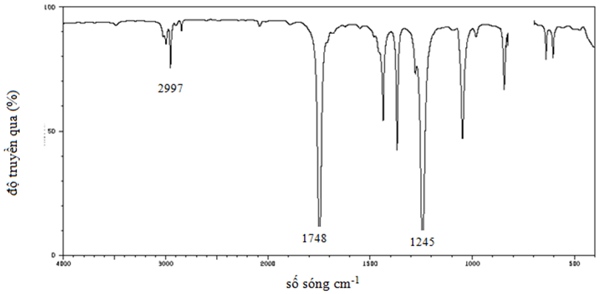
HH1.1 – Biết a) X là loại hợp chất hydrocacbon.
HH1.4 – Hiểu b) Peak 1748 cm⁻¹ là số sóng hấp thụ đặc trưng của liên kết C=O.
HH1.3 – Hiểu c) X có chứa 48,65% C về khối lượng.
HH1.4 – Vận dụng d) Phân tử X có nhóm chức carboxyic acid.

PHẦN 3: TL NGAN
Câu 1: HH1.3 – Biết – Chương 3: Đại cương về hóa học hữu cơ:
Cho các chất hữu cơ: CH₄, C₂H₅OH, C₂H₄, CH₃COOH, C₆H₆, HCOOCH₃. Trong các chất trên có bao nhiêu chất thuộc loại hydrocarbon?
Câu 2: HH 3.3 – Vận dụng – Chương 3: Đại cương về hóa học hữu cơ:
Cho các cách làm sau:
a) Giã lá cây chàm, cho vào nước, lọc lấy dung dịch màu để nhuộm sợi, vải.
b) Nấu rượu uống.
c) Ngâm rượu thuốc.
d) Làm đường cát, đường phèn từ nước mía.
e) Ngâm hoa quả làm xiro
Có bao nhiêu cách làm sử dụng phương pháp chiết?
Câu 3: Một mẫu nước có nồng độ ion OH⁻ là 10^{-4,1} M. Tính pH của mẫu nước này? (Kết quả làm tròn đến hàng phần mười)
Câu 4. (HH.1.2 )
Trong công nghiệp, người ta sản xuất nitric acid (HNO₃) từ ammonia theo sơ đồ chuyển hoá sau:
NH₃ $\underset{→}{+ O_{2}, xt, t^{0}}$ NO $\underset{→}{+O_{2}}$ NO₂ $\underset{→}{+O_{2 }+ H_{2}O}$ HNO₃
Để điều chế 200 tấn nitric acid có nồng độ 60% cần dùng bao nhiêu tấn ammonia? Biết rằng hiệu suất của quá trình sản xuất nitric acid theo sơ đồ trên là 96,2%. (Kết quả làm tròn đến hàng phần mười).

……………………………..
TỰ LUẬN

Câu 1: HH2.3-Hiểu- Chương 2: Mưa acid
Hiện nay, mưa acid, hiệu ứng nhà kính và thủng tầng ozone là ba thảm họa môi trường toàn cầu. Mưa acid tàn phá nhiều rừng cây, các công trình kiến trúc bằng đá và kim loại. Tác nhân chủ yếu gây mưa acid là sulfur dioxide.
a)Trong khí quyển, SO₂ chuyển hóa thành H₂SO₄ trong nước mưa theo sơ đồ sau:
.
Một con mưa acid xuất hiện tại một khu công nghiệp diện tích 10 km² với lượng mưa trung bình 80 mm. Hãy tính:
- Thể tích nước mưa (m³) đã rơi xuống khu công nghiệp.
- Khối lượng H₂SO₄ (gam) trong lượng nước mưa, biết nồng độ của H₂SO₄ trong nước mưa là 2.10⁻⁵M.
b) Lượng acid trong nước mưa có thể ăn mòn các công trình bằng đá vôi.
- Viết phương trình hóa học minh họa.
- Khối lượng CaCO₃ tối đa bị ăn mòn bởi lượng acid trên.
Câu 2: HH2.4 – Vận dụng – Chương 3: Đại cương về hóa học hữu cơ:
Eugenol là thành phần chính trong tinh dầu đinh hương hoặc tinh dầu hương nhu. Chất này được sử dụng là chất diệt nấm, dẫn dụ côn trùng. Phân tích phần trăm khối lượng các nguyên tố cho thấy Eugenol có 73,17% carbon, 7,31% hydrogen, còn lại là oxygen. Biết rằng kết quả phân tích phổ khối lượng cho thấy phân tử khối của Eeugenol là 164 g/mol.
a. Tính % khối lượng oxygen có trong Eugenol.
b. Xác định công thức đơn giản nhất.
c. Lập công thức phân tử Eugenol.

